报告信息网上公开表
用人单位名称 | 富海能源有限公司青州市东夏分公司Z24E07009
地址 | 山东省潍坊市青州市东夏镇刘胡同路口往南200米路西
联系人 | 于双刚
项目类别 | 检测
项目组人员 | 翟赛赛、张乃文
现场调查人 | 张乃文、翟赛赛 | 现场采样人 | 翟赛赛、张乃文
现场检测人 | 翟赛赛、张乃文 | 用人单位陪同人 | 于双刚
现场采样与检测时间 | 2024.07.04
现场调查  照片 | 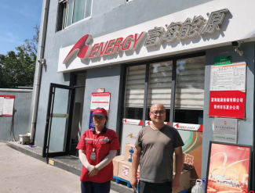
现场采样  照片 | 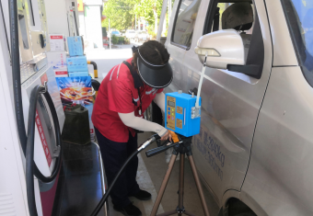
现场检测
照片

